Отчёт по лабораторной работе 5
Простые сети в GNS3. Анализ трафика
Хамди Мохаммад
Содержание

1 Цель работы
Построение простейших моделей сети на базе коммутатора и маршрутизаторов FRR и VyOS в GNS3, анализ трафика посредством Wireshark.

2 Ход выполнения

2.1 Построение простой сети в GNS3
- В рабочей области GNS3 была создана топология сети, состоящая из двух виртуальных ПК и одного коммутатора Ethernet. Устройства соединены между собой прямыми линками.
- 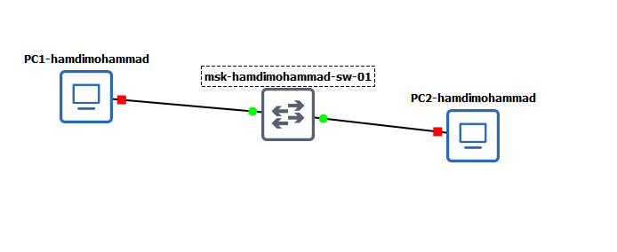
- Рис. 1: Топология сети в GNS3
- Каждому устройству было присвоено имя в соответствии с требованиями задания:
  - PC1-hamdimohammad
  - PC2-hamdimohammad
  - msk-hamdimohammad-sw-01
- После соединения устройств проверено отображение интерфейсов и активное состояние линков.

2.2 Настройка IP-адресов на узлах
- В терминале VPCS выполнена проверка доступных команд с помощью запроса ?, что позволило ознакомиться с синтаксисом конфигурации.
- 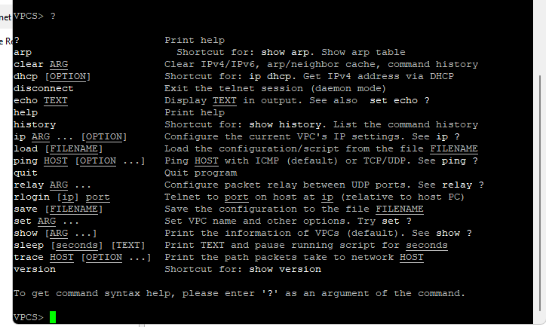
- Рис. 2: Просмотр синтаксиса команд VPCS
- На PC1-hamdimohammad был задан IP-адрес 192.168.1.11/24 с шлюзом 192.168.1.1, после чего конфигурация сохранена.
- 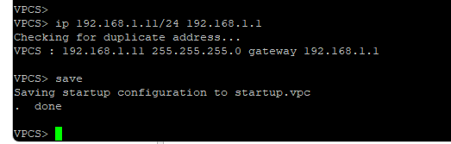
- Рис. 3: Настройка IP-адреса на PC1
- На PC2-hamdimohammad аналогично был настроен адрес 192.168.1.12/24 с тем же шлюзом. Проверка связности командой ping 192.168.1.11 показала успешный обмен ICMP-пакетами.
- 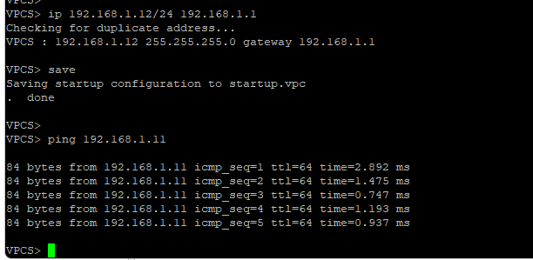
- Рис. 4: Проверка связности между PC1 и PC2

2.3 Анализ трафика в Wireshark
- На соединении между PC1 и коммутатором запущен захват пакетов в Wireshark. После старта узлов в окне анализатора появились ARP-запросы — объявления об IP-адресах устройств в сети.
- 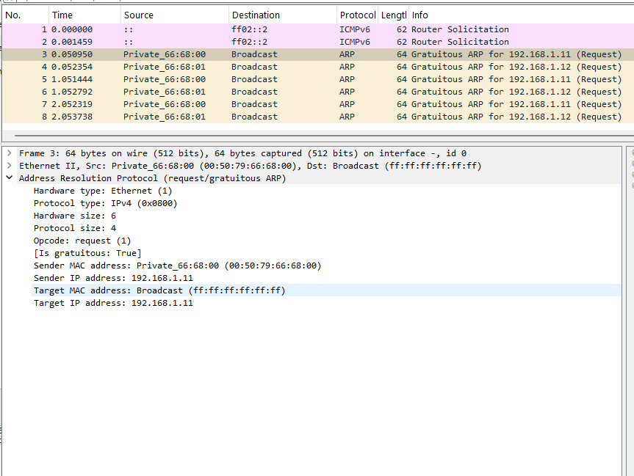
- Рис. 5: Захват ARP-пакетов в Wireshark
- В частности, зафиксированы Gratuitous ARP-пакеты от обоих ПК, а также ответы вида “Who has 192.168.1.12? Tell 192.168.1.11”, подтверждающие нормальную работу ARP-протокола.
- Далее при выполнении команды ping был зафиксирован обмен ICMP Echo Request и Echo Reply между адресами 192.168.1.11 и 192.168.1.12.
- 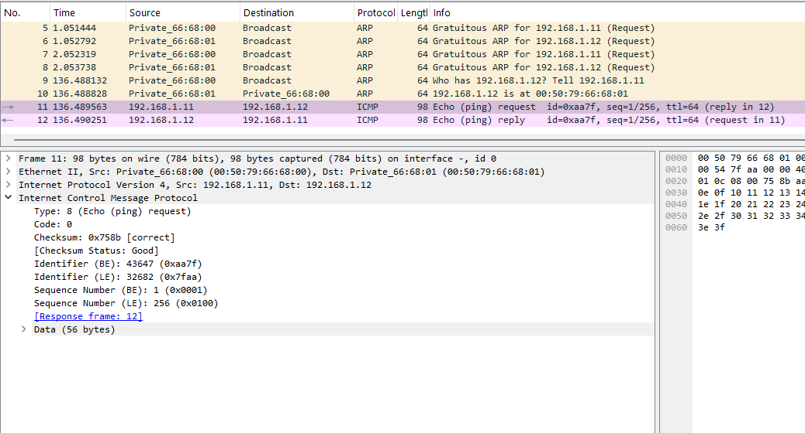
- Рис. 6: ICMP-запрос и ответ
- При выполнении эхо-запросов в различных режимах (ICMP, UDP, TCP) с помощью параметра -p зафиксированы пакеты соответствующих протоколов:
  - UDP-эхо-запросы передавались по порту 7 с полезной нагрузкой в 56 байт.
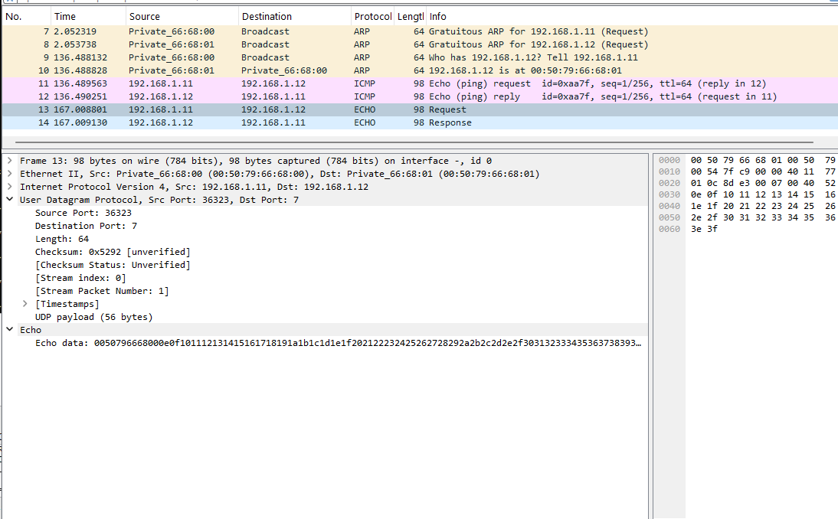
  - TCP-эхо-запросы сопровождались установкой соединения по схеме SYN–ACK–FIN, что подтверждает корректное выполнение трёхстороннего рукопожатия TCP.
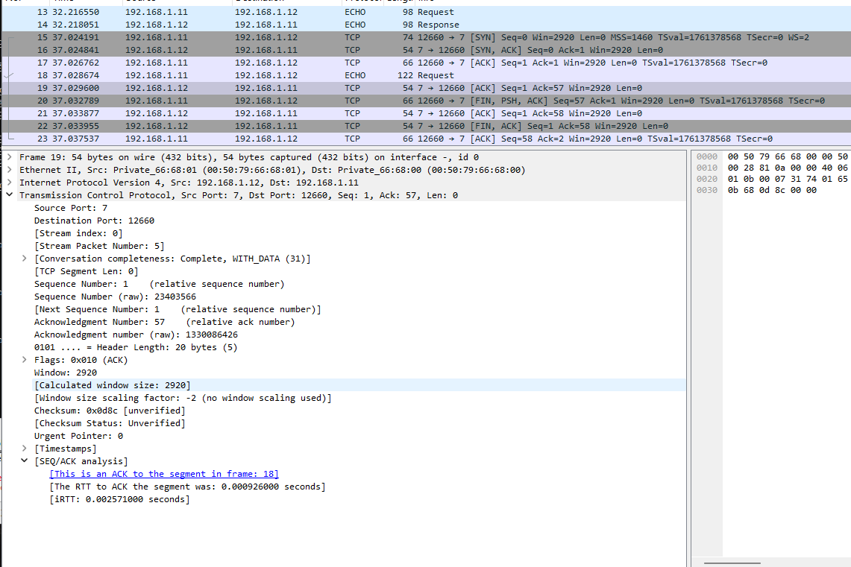
- В терминале PC2 были выполнены по одному эхо-запросу в каждом из режимов (ICMP, UDP, TCP), что подтвердило доступность узла PC1 на всех уровнях транспортного протокола.
- 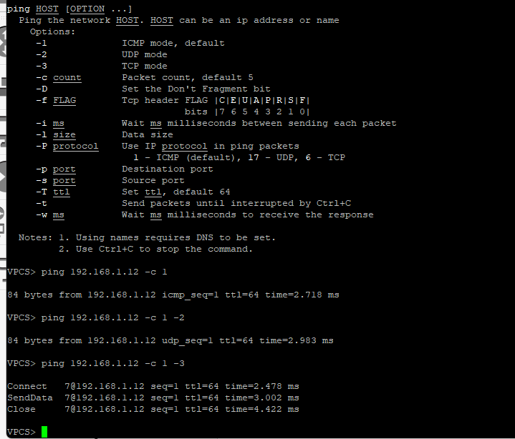
- Рис. 7: Эхо-запросы в разных режимах

2.4 Моделирование сети с маршрутизатором FRR
- В рабочей области GNS3 была создана топология, включающая один маршрутизатор FRR, один коммутатор Ethernet и одно оконечное устройство VPCS.
- 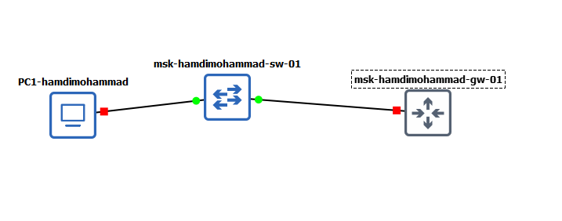
- Рис. 8: Топология сети с маршрутизатором FRR
- Оконечному устройству PC1-hamdimohammad присвоен IP-адрес 192.168.1.10/24 и шлюз по умолчанию 192.168.1.1. Конфигурация сохранена, проверка выполнена с помощью команды show ip.
- 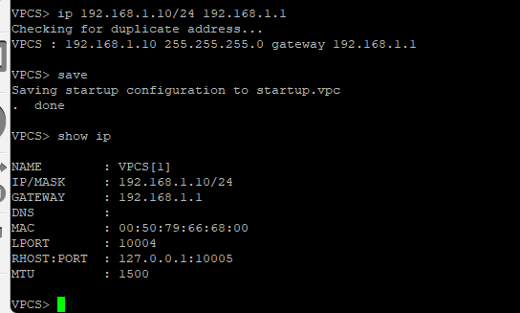
- Рис. 9: Настройка IP-адреса на PC1
- На маршрутизаторе FRR выполнена базовая настройка:
  - изменено имя устройства на msk-hamdimohammad-gw-01;
  - активирован интерфейс eth0;
  - назначен IP-адрес 192.168.1.1/24.
- 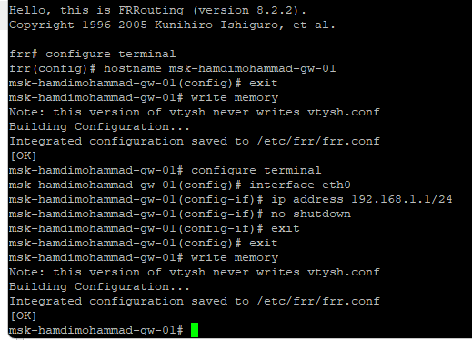
- Рис. 10: Настройка маршрутизатора FRR
- Конфигурация маршрутизатора проверена командами show running-config и show interface brief. Видно, что интерфейс eth0 активен и имеет корректный IP-адрес.
- 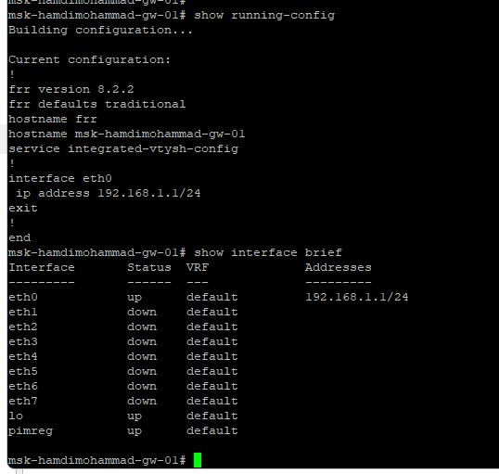
- Рис. 11: Проверка конфигурации FRR
- Проверка связности между ПК и маршрутизатором командой ping 192.168.1.1 показала успешный обмен ICMP-пакетами.
- 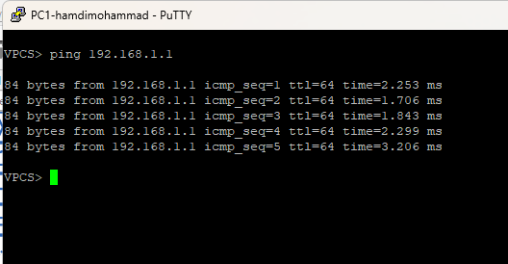
- Рис. 12: Проверка соединения между ПК и маршрутизатором
- В Wireshark зафиксированы ICMP-запросы и ответы между устройствами. Анализ показал корректную работу протоколов ARP и ICMP, обеспечивающих адресное разрешение и обмен эхо-запросами.
- 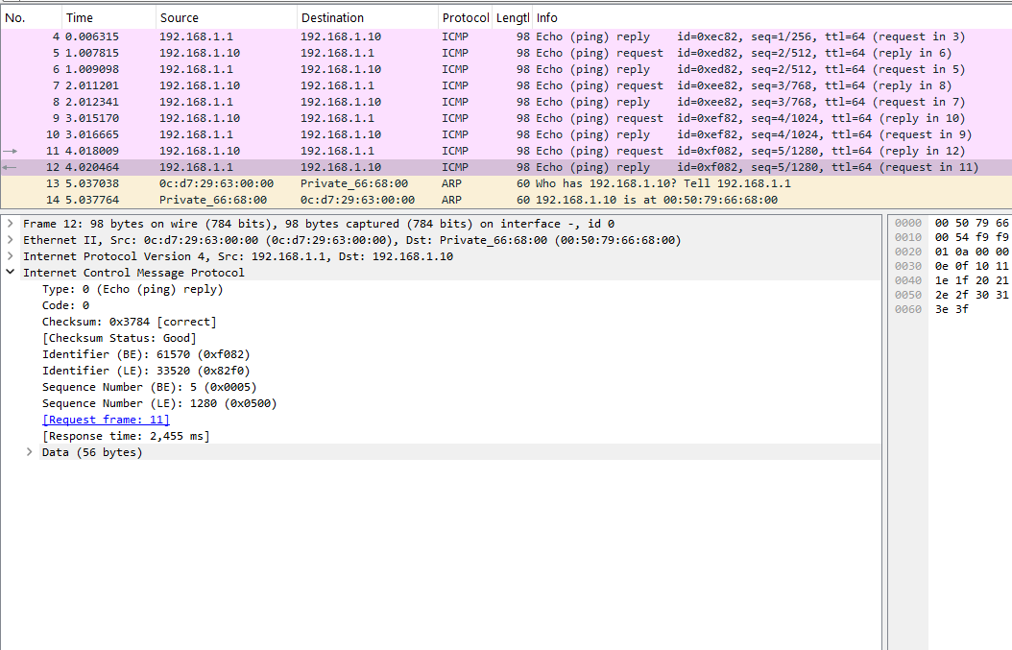
- Рис. 13: Анализ ICMP-трафика в Wireshark

2.5 Моделирование сети с маршрутизатором VyOS
- В новой топологии GNS3 размещены маршрутизатор VyOS, коммутатор Ethernet и устройство PC1-hamdimohammad.
- ПК получил IP-адрес 192.168.1.10/24 и шлюз 192.168.1.1. Настройка сохранена.
- После входа на маршрутизатор VyOS под учетной записью vyos/vyos и установки системы выполнена базовая настройка:
  - установлено имя устройства msk-hamdimohammad-gw-01;
  - интерфейсу eth0 присвоен адрес 192.168.1.1/24.
- 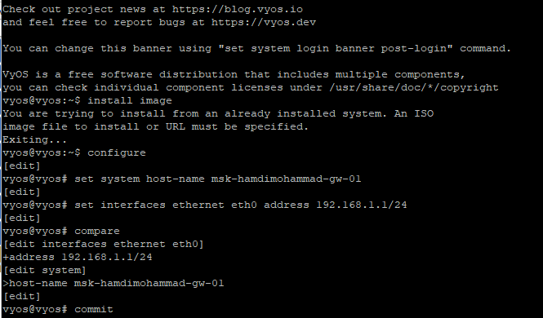
- Рис. 14: Настройка маршрутизатора VyOS
- Проверка интерфейсов показала, что eth0 активен и имеет правильный адрес.
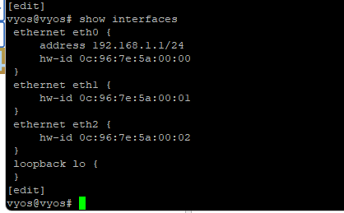
Рис. 15: Просмотр интерфейсов VyOS
- Проверка связи с ПК командой ping 192.168.1.1 прошла успешно — получены ответы от маршрутизатора с временем отклика менее 5 мс.
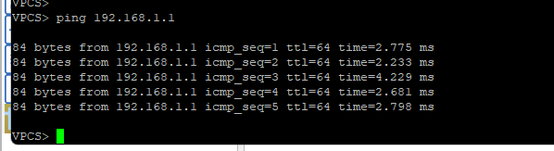
Рис. 16: Проверка связи между ПК и маршрутизатором VyOS
- В Wireshark зафиксированы пакеты ICMP Echo Request и Echo Reply между адресами 192.168.1.10 и 192.168.1.1. Протокол отработал корректно, обмен пакетами происходил без потерь.
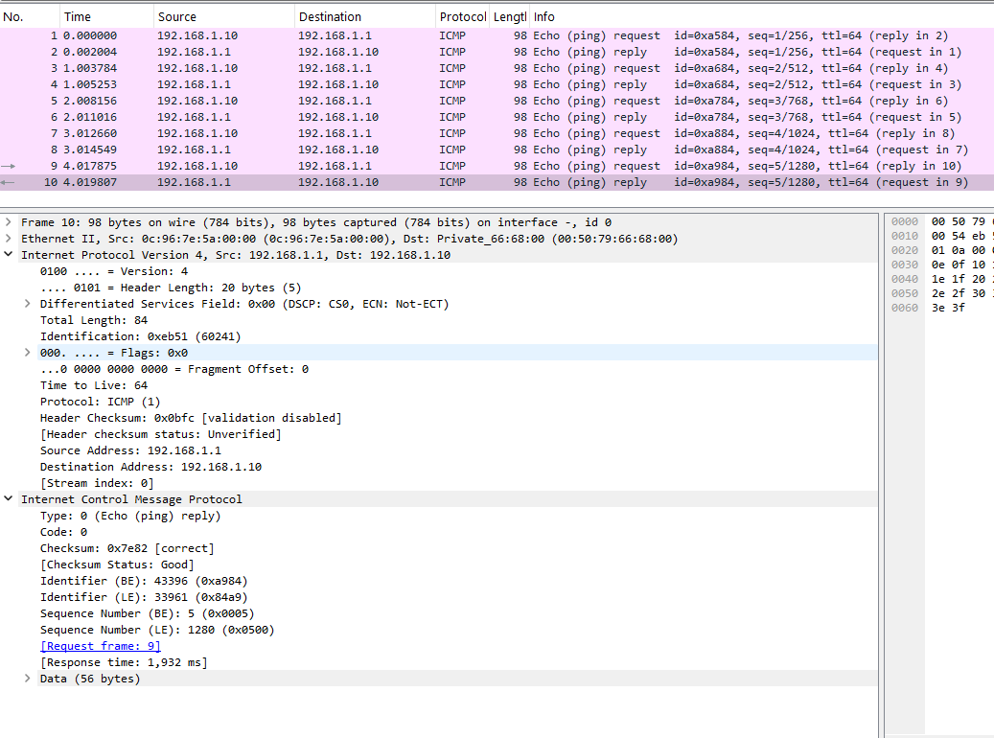
Рис. 17: ICMP-анализ для VyOS

3 Заключение
В ходе лабораторной работы были смоделированы две простейшие сети на базе маршрутизаторов FRR и VyOS. Для обеих конфигураций выполнена настройка IP-адресации, проверена связность между устройствами и проанализирован сетевой трафик.
Захват в Wireshark подтвердил корректную работу протоколов ARP и ICMP, обеспечивающих базовый обмен сообщениями между маршрутизатором и оконечным устройством.

